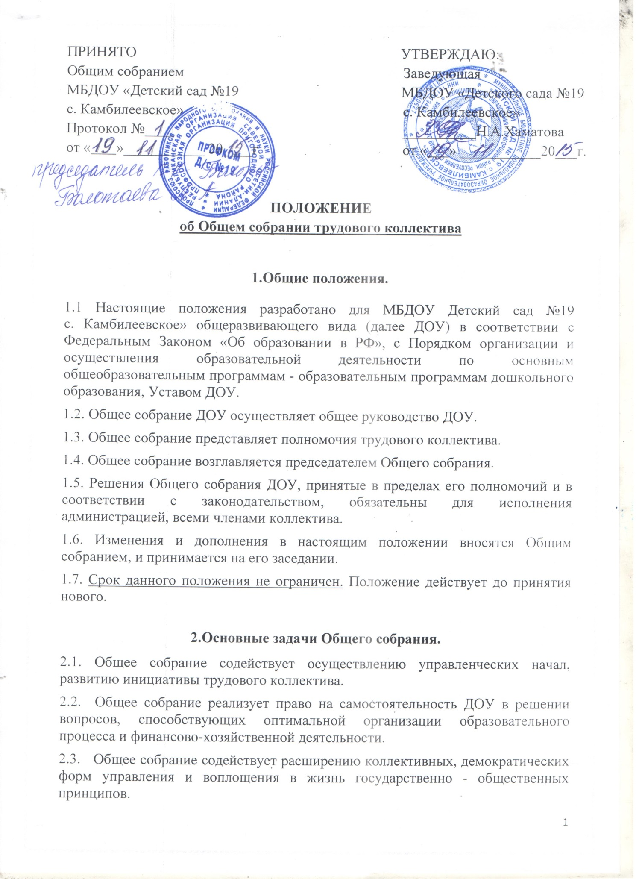

3. Функции Общего собрания
3.1. Общее собрание:
- обсуждает и рекомендует к утверждению проект коллективного договора. Правила внутреннего распорядка, графики работы, графики отпусков работников ДОУ;
- вносит изменения и дополнения в Устав ДОУ, другие локальные акты;
- обсуждает вопросы состояния трудовой дисциплины в ДОУ и мероприятия по её укреплению, рассматривает факты нарушения трудовой дисциплины работников ДОУ;
- рассматривает вопросы охраны и безопасности условий труда работников, охраны жизни и здоровья воспитанников ДОУ;
- знакомится с итоговыми документами по проверке государственными и муниципальными органами деятельности ДОУ и заслушивает администрацию о выполнении мероприятий по устранению недостатков в работе;
- при необходимости рассматривает и обсуждает вопросы работы с родителями (законными представителями) воспитанников, решение Родительского комитета ДОУ;
- в рамках действующего законодательства принимает необходимые меры, ограждающие педагогических и других работников, администрацию от необоснованного вмешательства в их профессиональную деятельность, ограничения самостоятельности ДОУ, его самоуправления. Выходит с предложениями по этим вопросам в общественные организации, государственные и муниципальные органы управления образованием, органы прокуратуры, общественные объединения.

4. Права Общего собрания
4.1. Общее собрание имеет право:
- участвовать в правлении ДОУ;
- выходить с предложениями и заявлениями к Учредителю, в органы муниципальной и государственной власти, в общественные организации.
4.2. Каждый член Общего собрания имеет право:
- потребовать обсуждения Общим собранием любого вопроса, касающегося деятельности ДОУ, если его предложение поддержит не менее 1/3 членов собрания;
- при несогласии с Общим собранием высказывать своё мотивированное мнение, которое должно быть внесено в протокол.

5.Организация управления Общим собранием
5.1. В состав Общего собрания входят все работники ДОУ.
5.2. На заседание Общего собрания могут быть приглашены представители Учредителя, общественных организаций, органов муниципального и государственного управления. Лица, приглашенные на собрание, пользуются правом совещательного голоса, могут вносить предложения и заявления, участвовать в обсуждении вопросов, находящихся в их компетенции.
5.3. Для ведения Общего собрания из его состава открытым голосованием избирается председатель и секретарь сроком на один календарный год, которые выполняют свои обязанности на общественных началах.
5.4. Председатель Общего собрания:
- организует деятельность Общего собрания;
- информирует членов трудового коллектива о предстоящем заседании не менее чем за 30 дней до его проведения:
- организует подготовку и проведения заседания:
- определяет повестка дня;
- контролирует выполнения решения.
5.5. Общее собрание собирается не реже 2 раза в календарный год.
5.6. Общее собрание считается правомочным, если на нем присутствует не менее 50% членов трудового коллектива ДОУ.
5.7. Решение Общего собрания принимается открытым голосованием.
5.8. Решение Общего собрания обязательно для исполнения всех членов трудового коллектива ДОУ.

6. Взаимосвязь с другими органами самоуправления
6.1 .Общее собрание организует взаимосвязь с другими органами самоуправления ДОУ – Советом педагогов, Родительским комитетом:
- через участие представителей трудового коллектива в заседаниях Совета педагогов, Родительского комитета ДОУ;
- представление на ознакомления Совету педагогов и Родительскому комитету ДОУ материалов, готовящихся к обсуждению и принятию на заседании Общего собрания.

7. Ответственность Общего собрания

7.1. Общее собрание несёт ответственность:
- за выполнение, выполнения не в полном объёме или невыполнение за ним задач и функций;
- соответствие принимаемых решений законодательству РФ, нормативно -правовым актам.

8. Делопроизводство Общего собрания
8.1.Заседание Общего собрания оформляется протоколом.

8.2. В книге протокола фиксируется:
- дата проведения;
- количество присутствующих членов трудового коллектива;
- повестка дня;
- ход обсуждения вопросов;
- решения.
Протоколы подписывает председатель и секретарь Общего собрания. Нумерация протокола ведётся от начала учебного года.
Книга протоколов Общего собрания подписывается заведующей и скрепляется печатью ДОУ.

